Cấu hình mạng doanh nghiệp với Packet Tracer
Cấu trúc liên kết bắt đầu (student-network.pkt)
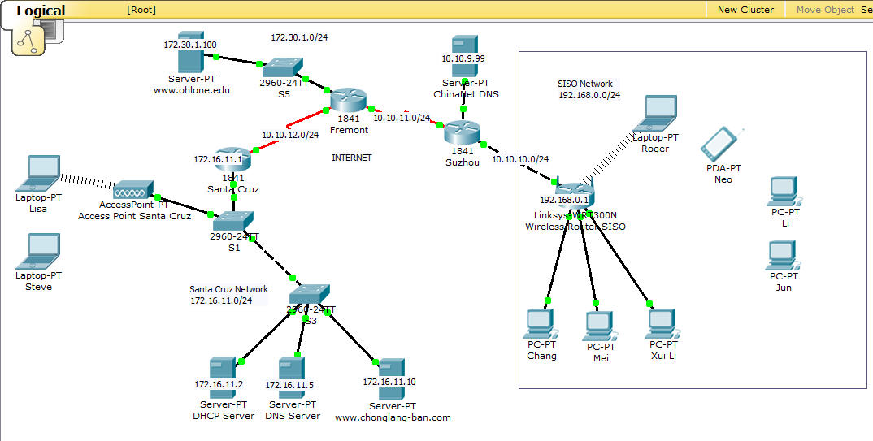

Cấu trúc liên kết đã hoàn thành

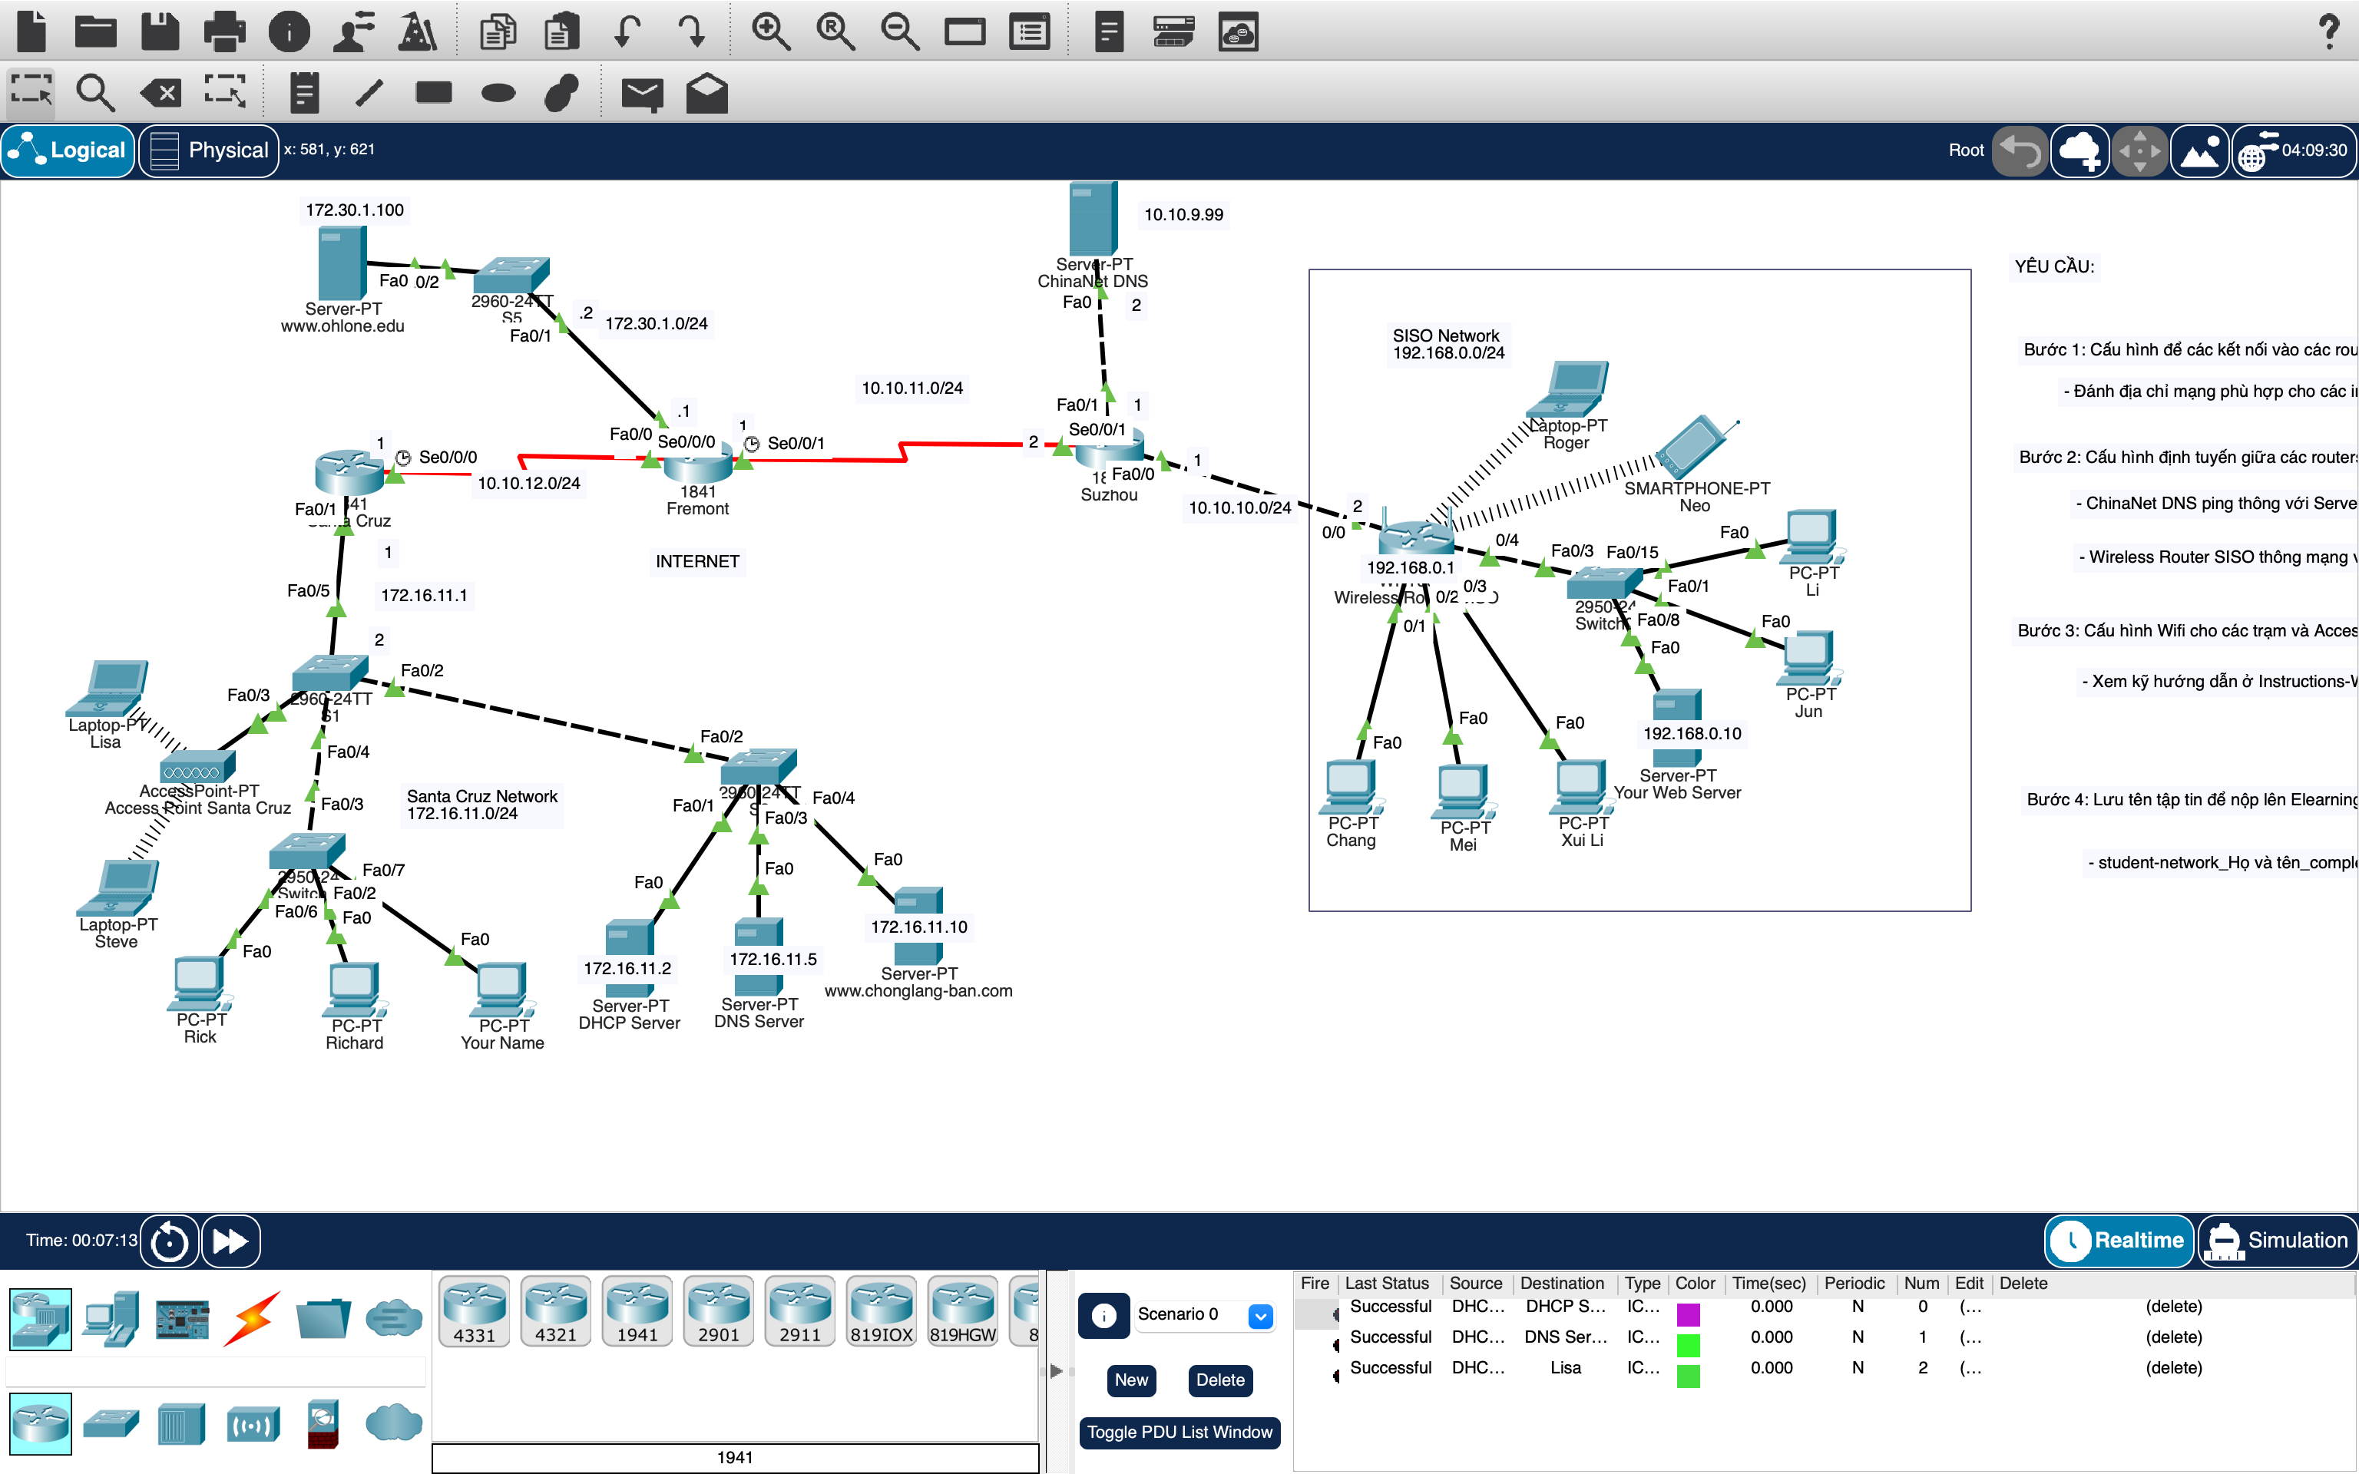

- Đánh địa chỉ, cấu hình và dùng giao thức động cho router
- Router “Santa Cruz”
- Bật “on” và đánh địa chỉ Ipv4 cho Fa0/1: 172.16.11.1 Subnet Mask 255.255.255.0
- Bật “on” , đánh địa chỉ và mặt nạ con cho Se0/0: 10.10.12.1 Subnet Mask: 255.255.255.0
- Dùng giao thức RIP cho Santa Cruz (Đánh những địa chỉ mà router đã biết): 10.10.12.0 và 172.16.11.1
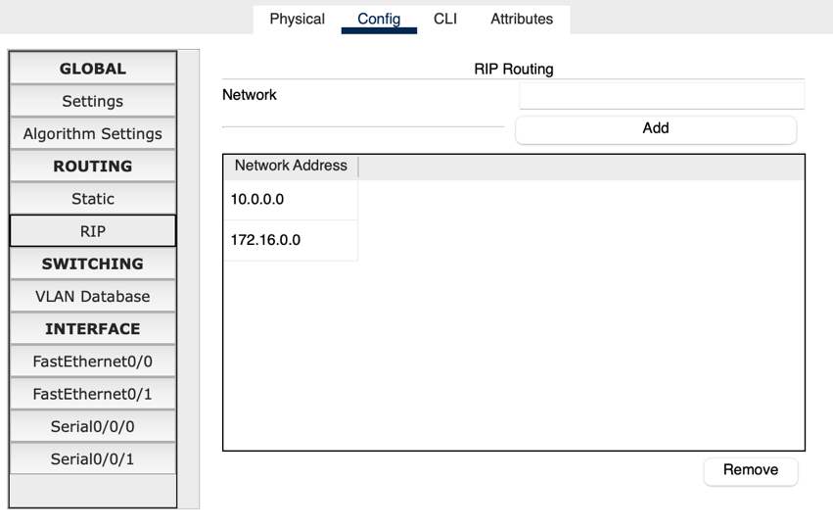

- Router “Fremont”
- Bật “on” và đánh địa chỉ cho Fa0/0: 172.30.1.1 Subnet Mask: 255.255.255.0
- Bật “on” và đánh địa chỉ cho Se0/1: 10.10.11.1 Subnet Mask: 255.255.255.0
- Đánh địa chỉ động cho router: 10.10.11.0, 10.10.12.0 và 172.30.1.0
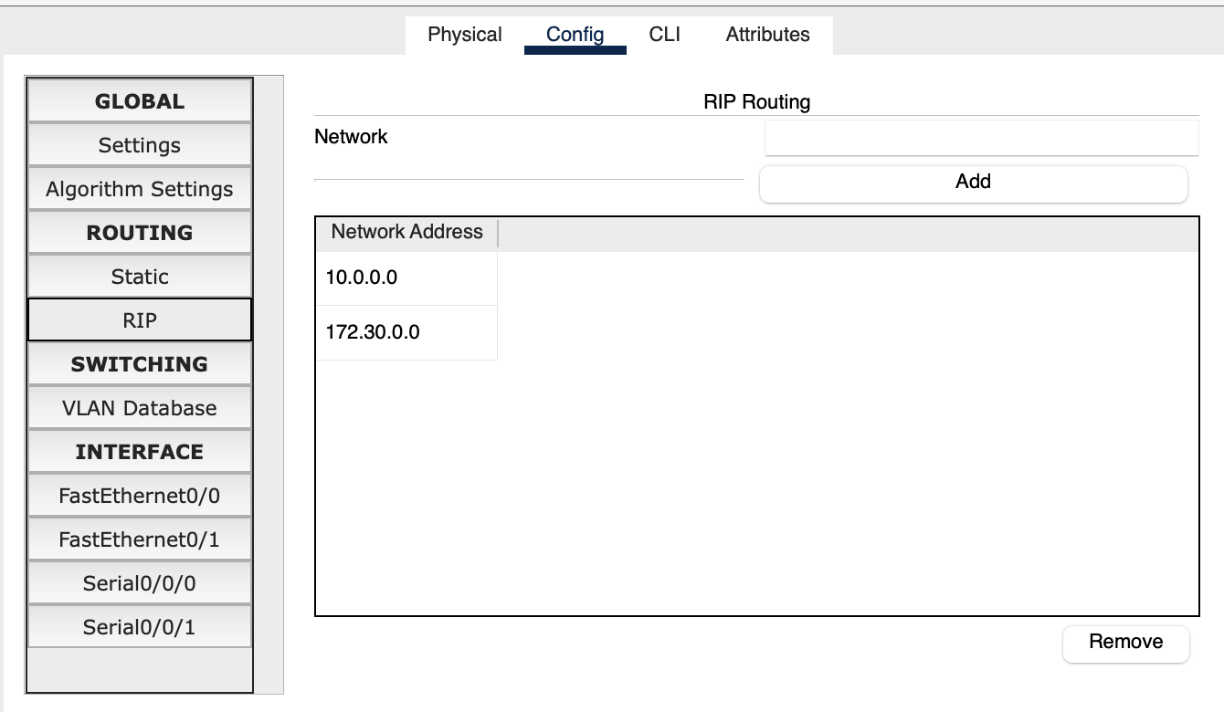

- Router “Suzhou”
- Bật “on” và đánh địa chỉ cho Fa0/1: 10.10.9.1 Subnet Mask: 255.255.255.0
- Bật on và đánh địa chỉ cho Fa0/0: 10.10.10.1 Subnet Mask: 255.255.255.0
- Dùng router RIP cho router: 10.10.11.0 và 10.10.10.0

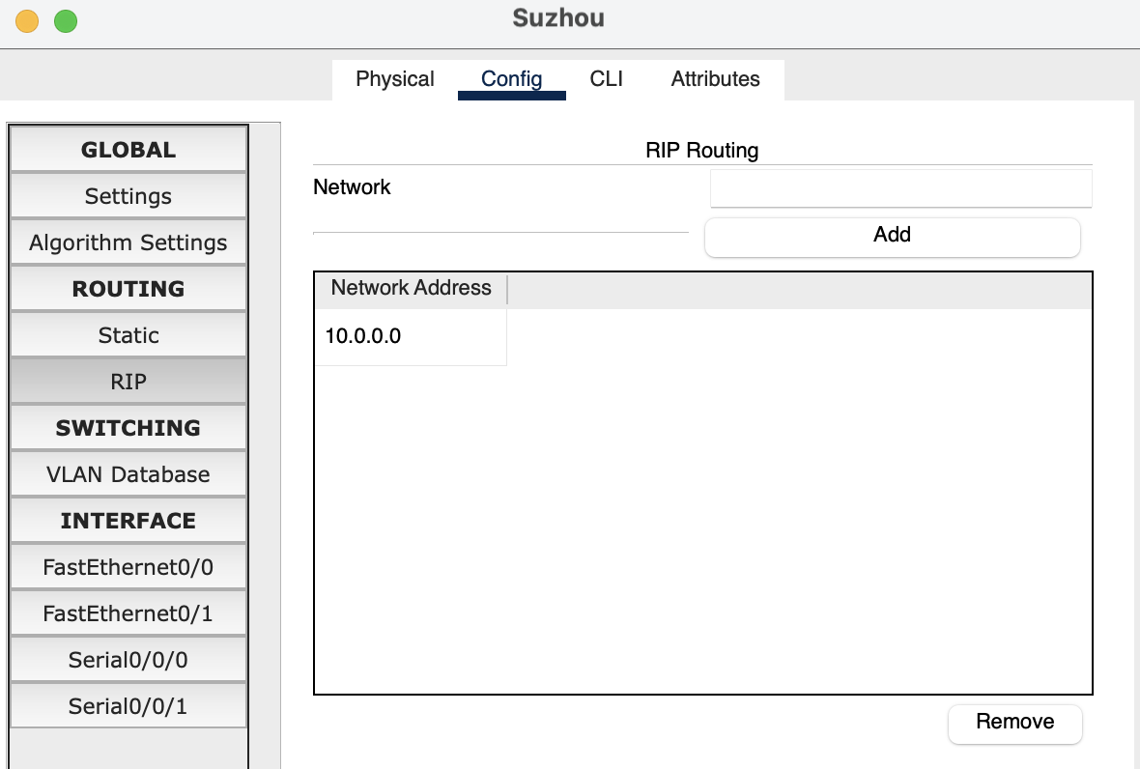

Mạng SISO

Kết nối máy tính cho Li và Jun với mạng.

Bước 1: Thêm một công tắc.

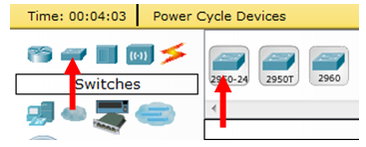

Bước 2: Kết nối máy tính với công tắc và kết nối công tắc với Bộ định tuyến không dây.

Định cấu hình Bộ định tuyến không dây thành Máy chủ DHCP.

Bước 1: Nhấp vào Bộ định tuyến không dây.
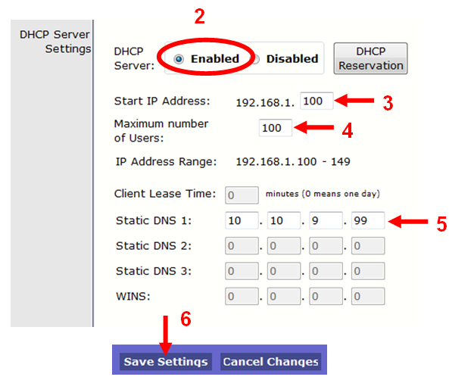

Bước 2: Sau Máy chủ DHCP, nhấp vào nút “on”

Bước 3: Vì vậy, các máy tính sẽ nhận được địa chỉ IP bắt đầu bằng 100, sau Start IP Address type 100.

Bước 4: Nhập 100 sau Số lượng người dùng tối đa.

Bước 5: Thay đổi DNS tĩnh 1 thành: 10.10.9.99 để máy tính sẽ lấy địa chỉ này làm địa chỉ DNS của chúng.

Bước 6: Nhấp vào nút “Save settings”.
Định cấu hình máy tính SISO để sử dụng DHCP.

Bước 1: Nhấp vào từng máy tính và xác minh rằng Cài đặt dành cho DHCP.

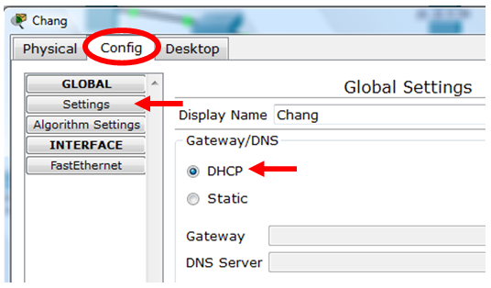

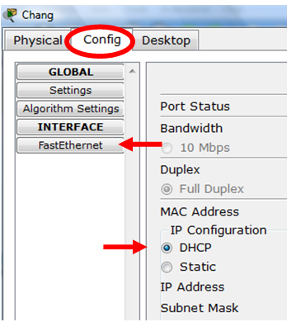

Bước 2: Nhấp vào FastEthernet và xác minh rằng Địa chỉ IP được định cấu hình bằng DHCP.

Đối với các máy: Mei, XuiLi làm tương tự như máy chang.
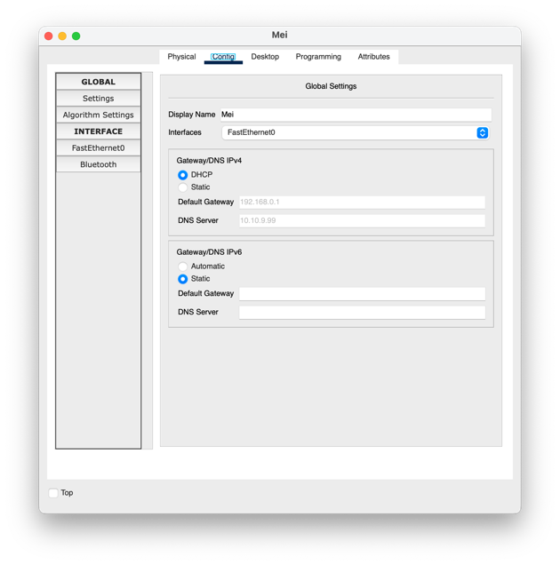
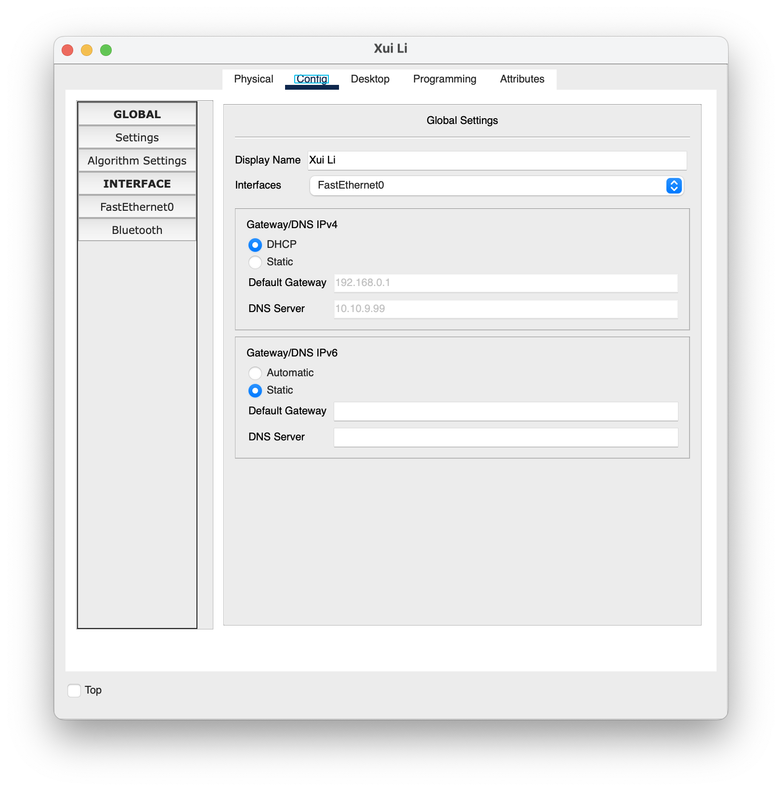

SISO không dây

Đầu tiên: để Wireless Router SISO gửi được gói tin ra bên ngoài ta phải đánh địa internet IP (dùng địa chỉ tĩnh) :10.10.10.1 Subnet Mask: 255.255.255.0
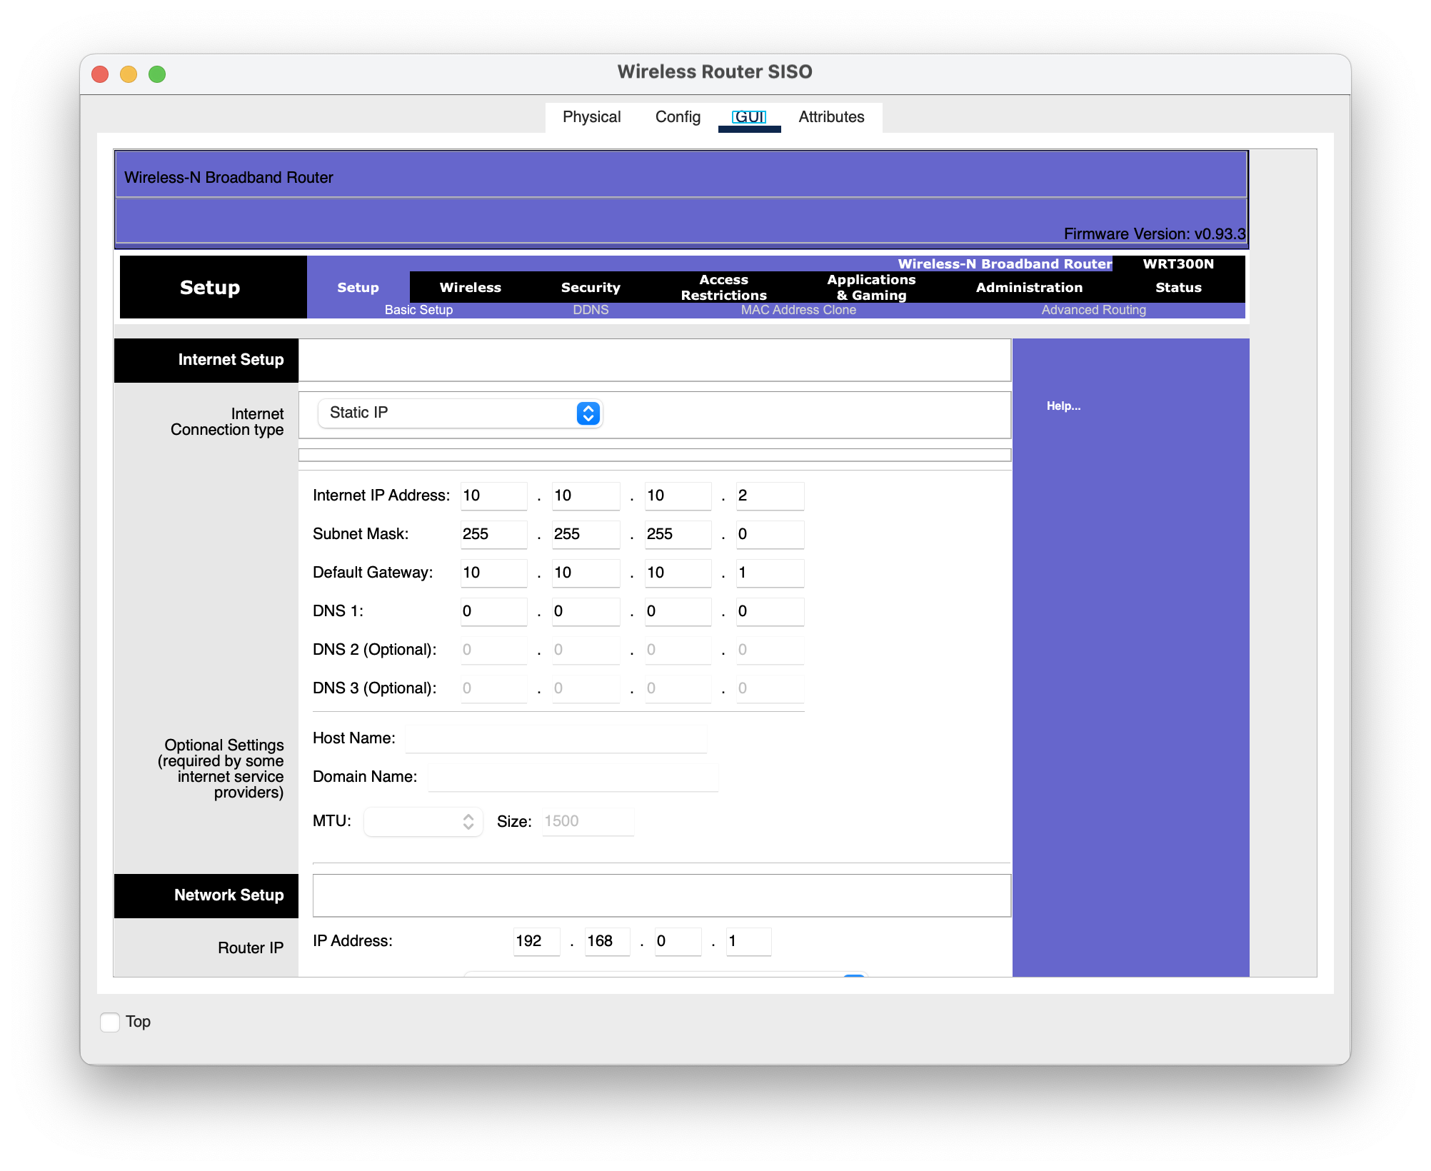

Định cấu hình Tên mạng SSID của Bộ định tuyến không dây và bảo mật WPA2-PSK.

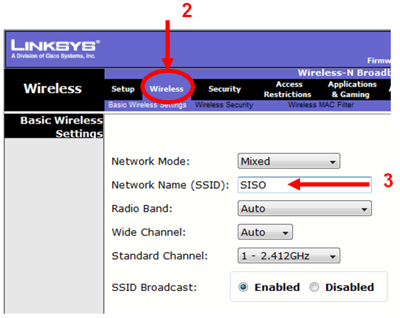

Bước 1: Nhấp vào Bộ định tuyến không dây.

Bước 2: Nhấp vào tab Không dây.

Bước 3: Sau khi nhập Tên mạng (SSID): SISO

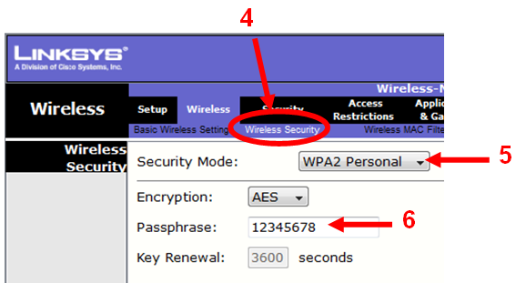

Bước 4: Nhấp vào tab Bảo mật không dây.

Bước 5: Chọn WPA2 Personal

Bước 6: Nhập cụm mật khẩu: 12345678
Bước 7: Nhấn save setting để lưu lại
Định cấu hình máy tính xách tay Roger để kết nối với mạng không dây.

Bước 1: Nhấp vào máy tính xách tay Roger.

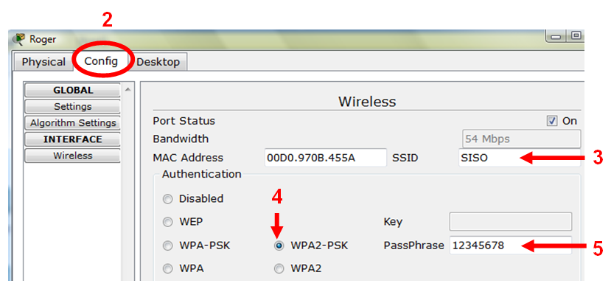

Bước 2: Nhấp vào tab Cấu hình.

Bước 3: Nhập sau SSID (Tên mạng): SISO

Bước 4: Chọn WPA2-PSK

Bước 5: Nhập PassPhrase: 12345678

Xác minh rằng Máy tính xách tay của Roger và PDA của Neo hiện có thể kết nối với bộ định tuyến không dây.
Santa Cruz không dây

Lặp lại các bước tương tự cho Điểm truy cập Santa Cruz và Máy tính xách tay Lisa.

Bước 1: Nhấp vào Điểm truy cập Santa Cruz.

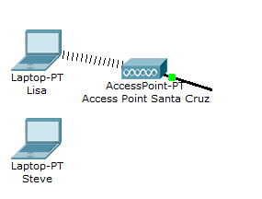
Bước 2: Nhấp vào tab Cấu hình.

Bước 3: Nhấp vào Cổng 1

Bước 3: Thay đổi SSID thành: Santa Cruz

Bước 4: Trong Xác thực, chọn WPA2 Personal.

Bước 5: Nhập cụm mật khẩu: 87654321

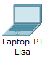

Bước 6: Nhấp vào máy tính xách tay Lisa.

Bước 7: Nhấp vào tab Cấu hình.

Bước 8: Nhập sau SSID (Tên mạng): Santa Cruz

Bước 9: Chọn WPA2-PSK

Bước 10: Nhập PassPhrase: 87654321
sau đó nhấn save setting để lưu lại

Xác minh rằng Máy tính xách tay của Lisa và Máy tính xách tay của Steve hiện có thể kết nối với điểm truy cập không dây.
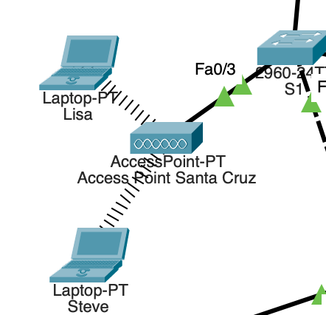
Định cấu hình Máy chủ DNS ChinaNet

Bước 1: Nhấp vào máy tính ChinaNet DNS

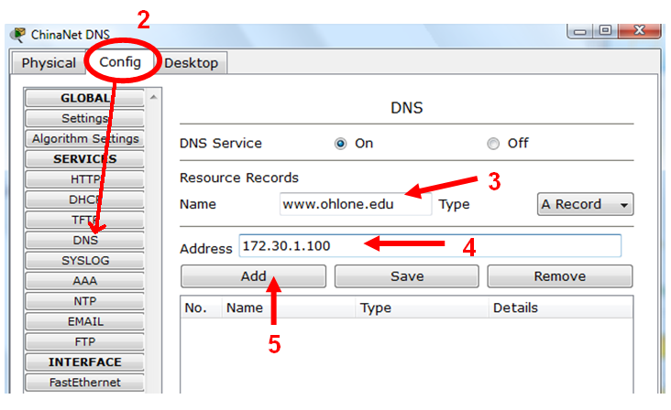

Bước 2: Nhấp vào tab Cấu hình và chọn DNS.

Bước 3: Nhập sau Tên: www.ohlone.edu

Bước 4: Nhập sau Địa chỉ: 172.30.1.100

Bước 5: Nhấp vào Thêm

Lặp lại các bước sau để thêm tên và địa chỉ www.chonglang-ban.com:

Bước 6: Nhập sau Tên: www.chonglang-ban.com

Bước 7: Nhập sau Địa chỉ: 172.16.11.10

Bước 8: Nhấp vào Thêm

Bước 9: Nhấp vào máy chủ DNS trên mạng Santa Cruz

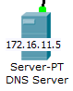

Bước 10: Thực hiện Bước 2 đến Bước 8 cho Máy chủ DNS Santa Cruz.
Sử dụng web trình duyệt để truy cập web máy chủ.

Bước 1: Nhấp vào máy tính SISO (ví dụ: Chang PC).
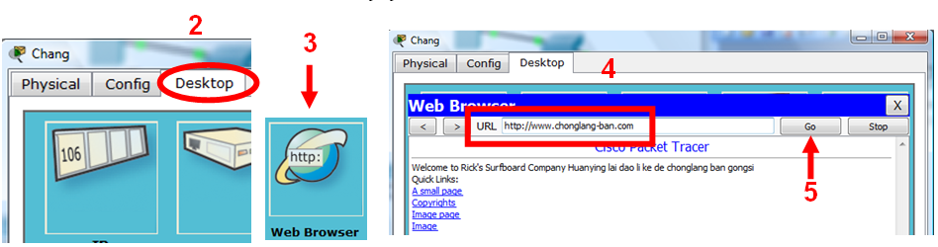

Bước 2: Nhấp vào Desktop.

Bước 3: Nhấp vào Web Broswer.

Bước 4: Nhập URL: www.chonglang-ban.com

Bước 5: Nhấp vào Đi

Bây giờ bạn sẽ thấy trang web!

Tiếp theo, hãy thử www.ohlone.edu

Sửa đổi trang web

Bước 1: Nhấp vào máy tính www.chonglang-ban.com hoặc www.ohlone.edu.
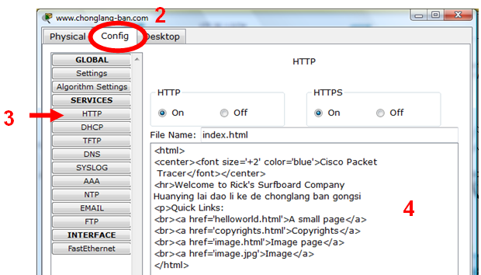
Bước 2: Nhấp vào Cấu hình.

Bước 3: Nhấp vào HTTP.

Bước 4: Chỉnh sửa
Thêm Swich và máy tính vào mạng Santa Cruz

Bước 1: Thêm một công tắc.

Bước 2: Thêm ba (3) máy tính

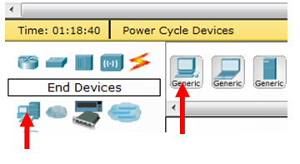

Bước 3: Sử dụng cáp Ethernet thẳng để kết nối từng máy chủ với bộ chuyển mạch.

Bước 4: Sử dụng cáp Ethernet chéo để kết nối công tắc mới với công tắc S1.

Bước 5: Thay đổi Tên hiển thị cho từng máy tính để:
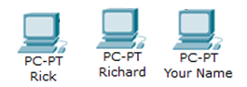
- Richard
- Rick
- Your name
Bước 6: Định cấu hình từng máy chủ để sử dụng DHCP.

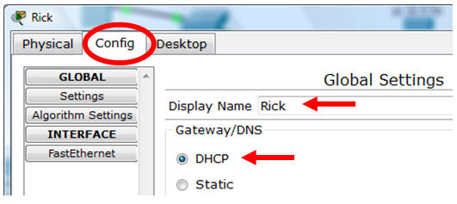
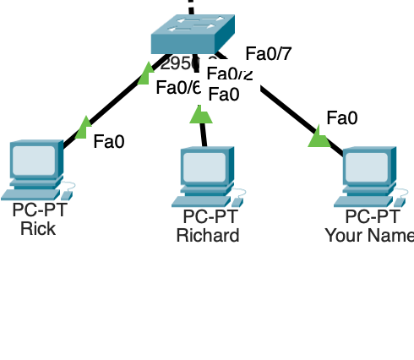
TÍN DỤNG BỔ SUNG

Trên mạng SISO, hãy tạo một máy chủ web mới.

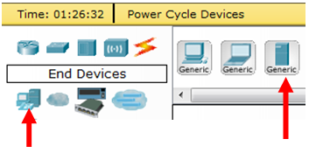

Trên Web Máy chủ:
- Tắt DHCP.
- Định cấu hình địa chỉ IP tĩnh 192.168.0.10 và mặt nạ mạng con 255.255.255.0.
- Định cấu hình cổng mặc định 192.168.0.1 và máy chủ DNS 10.10.9.99.
- Chỉnh sửa HTML HTTP.
- Kết nối với công tắc.
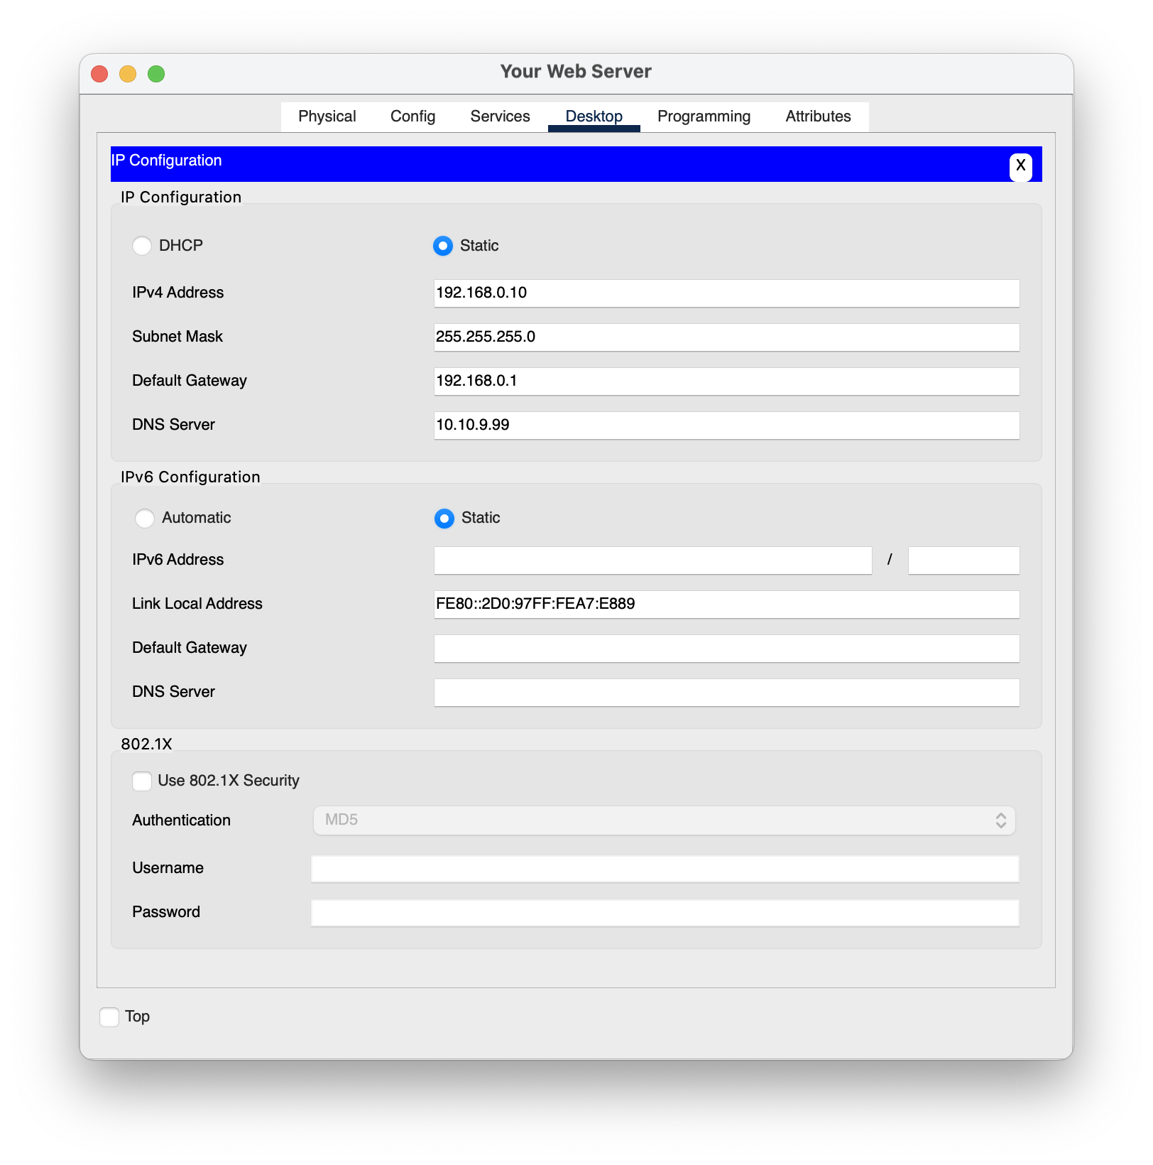

Trên máy chủ DNS ChinaNet
- Nhập Địa chỉ IP của Web Máy chủ.
- Tạo một tên miền mà bạn muốn sử dụng (www.___________.com)
- Thêm bản ghi.

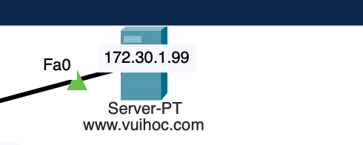
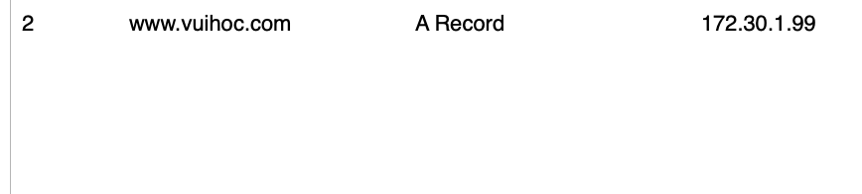

LƯU Ý: Bạn chỉ có thể truy cập web máy chủ từ một máy chủ bên trong Mạng SISO. Điều này liên quan đến NAT (Dịch địa chỉ mạng). Bạn có thể tìm kiếm điều này nếu bạn muốn biết thêm thông tin hoặc hỏi Richard hoặc Rick.

